Laboratorio di Spettacoli ed Intrattenimenti è lieta di presentarvi:
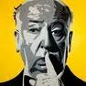
SABATO 21 APRILE 2012

"MORTE A VENEZIA"
di Stefano Pulino
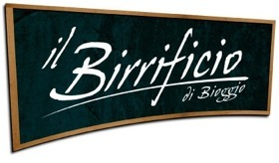
MENU

Ore 20:00 - Ricevimento

Ore 20:15 - Presentazione della serata

Ore 20:30 - Antipasti
TORTA SALATA AI VARI GUSTI
TRAMEZZINO TRICOLORE
OCA AFFUMICATA IN CARPACCIO

Ore 21:15 – Spettacolo

Ore 21:30 - Piatto principale
PUNTA DI VITELLO RIPIENA

Ore 22:00 - Spettacolo

Ore 22:15 - Dessert
TORTINO AL CIOCCOLATO

Ore 22:45 - Soluzione del Giallo
Ore 23:00 Spettacolo finale

PREZZO: 60 CHF CENA + SPETTACOLO
Prenotazione obbligatoria: Tel. +41-91-6002333 Cell. +39-334-7740437

